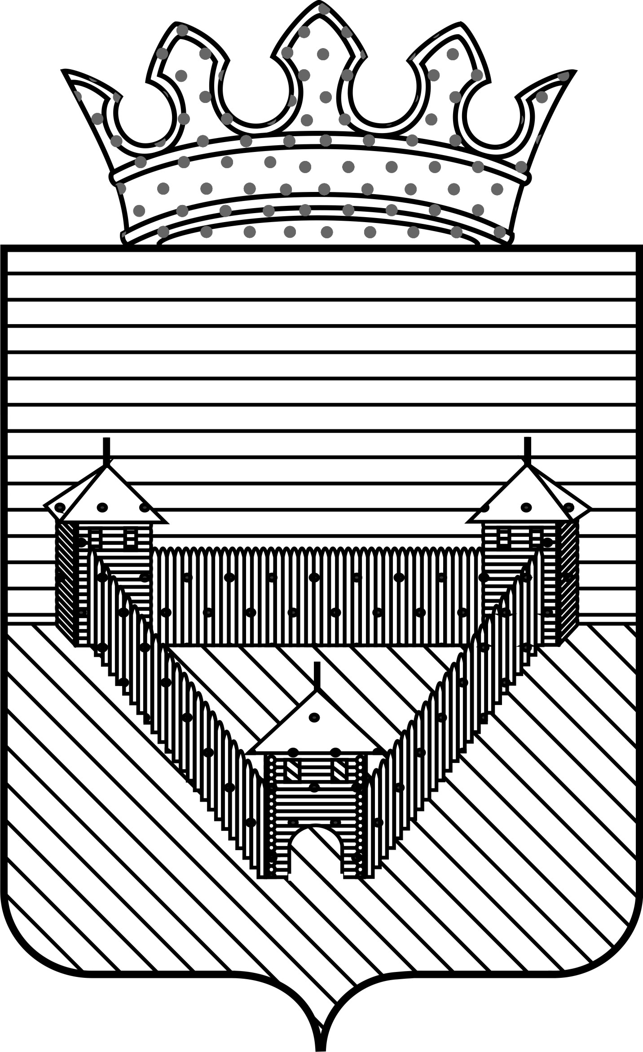
ПОСТАНОВЛЕНИЕ

АДМИНИСТРАЦИИ ОРДИНСКОГО МУНИЦИПАЛЬНОГО ОКРУГА
ПЕРМСКОГО КРАЯ
24.12.2020 |  | № 1314
О внесении изменений в постановление администрации Ординского муниципального округа от 23.09.2020 № 957
В соответствии с Федеральным законом от 25.01.2002 № 8-ФЗ «О Всероссийской переписи населения», Постановлением Правительства РФ от 07.12.2019 № 1608 «Об организации Всероссийской переписи населения 2020 года», распоряжением губернатора Пермского края от 04.06.2019 № 82-р «О подготовке и проведении Всероссийской переписи населения 2020 года», в целях своевременного проведения комплекса мероприятий по подготовке и проведению в 2021 году Всероссийской переписи населения на территории Ординского муниципального округа, администрация Ординского муниципального округа
ПОСТАНОВЛЯЕТ:
1. Внести в постановление администрации Ординского муниципального округа от 23.09.2020 № 957 «О подготовке и проведении Всероссийской переписи населения 2021 года» следующие изменения:
1.1. Положение о комиссии по подготовке и проведении Всероссийской переписи населения 2020 года на территории Ординского муниципального округа изложить в новой редакции согласно приложению 1 к настоящему постановлению.
1.2. Состав комиссии по подготовке и проведению Всероссийской переписи населения 2020 года на территории Ординского муниципального округа изложить в новой редакции согласно приложению 2 к настоящему постановлению.
2. Главному специалисту отдела организационно-правовой работы внести изменения в вышеуказанное постановление.
3. Постановление вступает в силу со дня официального обнародования и подлежит размещению на официальном сайте Ординского муниципального округа.
4. Контроль за исполнением настоящего распоряжения возложить на руководителя аппарата администрации округа Кузнецову Н.В.
Глава муниципального округа А.С. Мелёхин
Приложение 1
к постановлению администрации
Ординского муниципального округа
от ________________ № ______

«УТВЕРЖДЕН
постановлением администрации Ординского муниципального округа от 23.09.2020 № 957

Положение
о комиссии по подготовке и проведению Всероссийской переписи населения 2020 года на территории Ординского муниципального округа Пермского края

I. Общие положения

1.1. Комиссия по подготовке и проведению Всероссийской переписи населения 2020 года на территории Ординского муниципального округа Пермского края (далее - Комиссия) является коллегиальным органом, созданным для обеспечения взаимодействия территориальных органов, федеральных органов исполнительной власти, органов исполнительной власти при подготовке и проведении Всероссийской переписи населения 2020 года на территории Ординского муниципального округа Пермского края.
1.2. Комиссия в своей деятельности руководствуется Конституцией Российской Федерации, федеральными законами, указами и распоряжениями Президента Российской Федерации, законами Пермского края, постановлениями и распоряжениями Губернатора Пермского края, нормативными правовыми актами администрации Ординского муниципального округа Пермского края, а также настоящим Положением.

II. Основные задачи Комиссии

2.1. Обеспечение согласованных действий территориальных органов, федеральных органов исполнительной власти, органов исполнительной власти Пермского края и органов местного самоуправления Ординского муниципального образования Пермского края при подготовке, проведении, обработке и публикации результатов Всероссийской переписи населения 2020 года.
2.2. Оперативное решение вопросов подготовки и проведения Всероссийской переписи населения 2020 года;
2.3. Проведение информационно-разъяснительной работы, взаимодействие со средствами массовой информации;
2.4. Рассмотрение предложений по вопросам:
- привлечения организаций различных организационно-правовых форм к работе по подготовке и проведению Всероссийской переписи;
- проведение переписи отдельных категорий населения.

III. Функции Комиссии

Для решения возложенных на нее задач Комиссия осуществляет следующие функции:
- утверждает перечень мероприятий по подготовке и проведению Всероссийской переписи населения 2020 года;
- рассматривает вопросы, связанные с подготовкой и проведением Всероссийской переписи населения 2020 года;
- осуществляет контроль за ходом подготовки и проведения Всероссийской переписи населения 2020 года;
- осуществляет иные функции в соответствии с действующим законодательством.

IV. Полномочия Комиссии

4.1. В целях реализации задач и функций Комиссия:
4.1.1. Запрашивает и получает в установленном порядке необходимые материалы, информацию от территориальных органов, федеральных органов исполнительной власти, органов исполнительной власти Пермского края и органов местного самоуправления Ординского муниципального округа Пермского края, организаций;
4.1.2. Взаимодействует в установленном порядке с территориальными органами федеральных органов исполнительной власти, органами исполнительной власти Пермского края и органами местного самоуправления Ординского муниципального округа Пермского края, организациями и должностными лицами по вопросам, входящим в ее компетенцию;
4.1.3. Создает рабочие группы для рассмотрения вопросов, связанных с решением возложенных на Комиссию задач;
4.1.4. Осуществляет иные права в соответствии с действующим законодательством.

V. Организация деятельности Комиссии

5.1. Комиссия образуется в составе председателя Комиссии, заместителя председателя Комиссии, секретаря и членов Комиссии.
5.2. Заседания Комиссии проводятся по мере необходимости.
5.3. Заседание Комиссии считается правомочным, если в нем принимает участие не менее половины ее установленного численного состава.
5.4. Решение Комиссии принимается открытым голосованием простым большинством голосов членов Комиссии, присутствующих на заседании, и оформляется протоколом, который подписывается председателем Комиссии или его заместителем, председательствующим на заседании Комиссии, и секретарем Комиссии.
5.5. При равном количестве голосов решающее значение имеет голос председательствующего на заседании Комиссии.
5.6. Председатель Комиссии:
- планирует работу Комиссии;
- утверждает повестку заседания Комиссии;
- назначает заседания Комиссии;
- председательствует на заседании Комиссии;
- подписывает протоколы заседаний Комиссии.
В случае отсутствия председателя Комиссии его обязанности исполняет заместитель председателя Комиссии.
5.7. Члены Комиссии:
- имеют право знакомиться с материалами по вопросам, рассматриваемым Комиссией;
- член Комиссии в случае невозможности его участия в заседании Комиссии вправе направить в письменной форме свои предложения и замечания по существу рассматриваемых вопросов в Комиссию.
- в случае несогласия с решением, принятым Комиссией, вправе изложить в письменном виде свое мнение, которое подлежит обязательному приобщению к протоколу заседания Комиссии.
5.8. Секретарь Комиссии организует проведение заседания Комиссии, формирует повестку дня заседания, информирует членов Комиссии об очередном заседании, а также ведет и оформляет протокол ее заседания.
5.9. В отсутствии секретаря Комиссии его полномочия возлагаются на члена Комиссии.

Приложение 2
к постановлению администрации
Ординского муниципального округа
от ________________ № ______

«УТВЕРЖДЕН
постановлением администрации Ординского муниципального округа от 23.09.2020 № 957

Состав
Комиссии по подготовке и проведению Всероссийской переписи населения 2020 года на территории Ординского муниципального округа

Мелёхин Александр Сергеевич | Председатель комиссии, глава муниципального округа;
Кузнецова Наталья Владимировна | Заместитель председателя, руководитель аппарата администрации муниципального округа;
Алхимова Анастасия Игоревна | Ответственный секретарь комиссии, специалист 1-й категории отдела организационно-правовой работы;
Члены Комиссии:
Буторина Анна Вениаминовна | Начальник управления финансов администрации Ординского муниципального округа;
Маринцева Татьяна Анатольевна | Руководитель обособленного структурного подразделения Кунгурский почтамт Управления федеральной почтовой связи Пермского края - филиала АО «Почта России» (по согласованию);
Михайлова Людмила Геннадьевна | Главный редактор АНО «Медиацентр «Мой район»;
Муниров Артур Фанисович | Заместитель начальника отделения полиции (дислокация с. Орда) МО МВД России «Суксунский» (по согласованию);
Нахратова Ирина Павловна | Начальник миграционного пункта отделения полиции (дислокация с. Орда) МО МВД России «Суксунский» (по согласованию);
Спирин Петр Иванович  Габдушева Линура Нургаяновна  Лиханов Иван Анатольевич  Никитина Марина Юрьевна | Начальник Медянского территориального отдела;  Начальник Карьевского территориального отдела;  Начальник Ашапского территориального отдела;  Начальник Красноясыльского территориального отдела;
Погорелова Ольга Владимировна | Начальник управления образования администрации Ординского муниципального округа;
Суворова Елена Павловна | Начальник отдела по Ординскому муниципальному району МТУ № 3 Минсоцразвития Пермского края (по согласованию);
Шляпникова Надежда Сергеевна | Начальник отдела архитектуры и градостроительства администрации Ординского муниципального округа;
Чувашова Светлана Николаевна | Уполномоченный по вопросам Переписи населения 2020 г.
».

